|  |
| --- |
| Wydział Matematyki i Nauk Informacyjnych |
| MetroDigger |
| Instrukcja do gry |
|  |
| **Łukasz Dragan** |
| **2015-05-13** |

|  |
| --- |
|  |

Spis treści

1. Wiadomości wstępne 2

1.1 Wymagania sprzętowe 2

1.2 Ograniczenia wiekowe 2

1.3 Sterowanie 2

2. Opis gry 2

3. Menu gry 2

3.1 Menu logowania 3

3.2 Menu główne 4

3.3 Menu wyboru poziomu 5

3.4 Menu rozgrywki 6

3.5 Menu przegranej gry 7

3.6 Menu wygranej gry 8

3.7 Menu rankingu 9

3.8 Menu zapisu gry 10

3.9 Menu wczytania gry 11

3.10 Menu opcji 12

4 Rozgrywka 12

4.1 Rozpoczęcie gry 13

4.2 Przebieg rozgrywki 13

4.3 Zakończenie gry 13

4.4 Punktacja 13

4.5 Mapa 13

4.6 Obiekty w grze 13

4.6.1 Bohaterowie 13

4.6.2 Inne obiekty 14

4.6.3 Obszary terenu 14

4.7 Poziomy 15

5 Uwagi 15

6 Dla dewelopera 15

6.1 Struktura folderu z grą 15

6.2 Struktura plików w folderze levels 17

1. Wiadomości wstępne
   1. Wymagania sprzętowe

Gra działa wyłącznie pod systemami rodziny MS Windows z zainstalowanym pakietem .NET Framework 4.5

Wymaga 40MB wolnej przestrzeni na dysku twardym.

* 1. Ograniczenia wiekowe

Gra skierowana jest dla dzieci w wieku powyżej lat 7.Przez międzynarodowe towarzystwo PEGI® została oznaczona symbolami VIOLENCE i FEAR w związku ze scenami walk pomiędzy robotami.

* 1. Sterowanie

Sterowanie grze odbywa się wyłączenie poprzez klawiaturę.

1. Opis gry

Jest rok 2156, robotyzacja przemysłu i wynalezienie sztucznej świadomości doprowadziło do buntu robotów i wielkiej wojny. Roboty zwyciężyły i zepchnęły ludzkość do podziemnych osad. Jednak nie wszystkie z nich są złe, część wciąż wierzy w porozumienie ludzi i maszyn. Główna bohaterka to Hydroodporny Automat Narzędziowy Inicjujący Abolicję (w skrócie "Hania"). Postanawia ona połączyć dwie z ludzkich podziemnych osad linią metra, żeby udowodnić swoją wartość, przydatność i lojalność.

Głównym celem gry jest ukończenie każdego poziomu i dotarcie do ludzkiej siedziby będącej ostatnią stacją na ostatnim z poziomów. Zdobywanie punktów poprzez kopanie tuneli w wyznaczonych miejscach pozwala na zajęcie wysokiej pozycji w rankingu.

1. Menu gry

Do korzystania z możliwości gry służy intuicyjne menu. Sterowanie pomiędzy kolejnymi ekranami polega na przełączaniu podświetlenia opcji za pomocą strzałek klawiatury. Wybór należy zatwierdzić klawiszem Enter. Mimo, że każdy ekran zawiera opcję Back/Exit to w celu poprawienia wygody możliwe jest użycie klawisza Esc w celu powrotu do poprzedniego ekranu. Struktura menu składa się z następujących ekranów:

* 1. Menu logowania

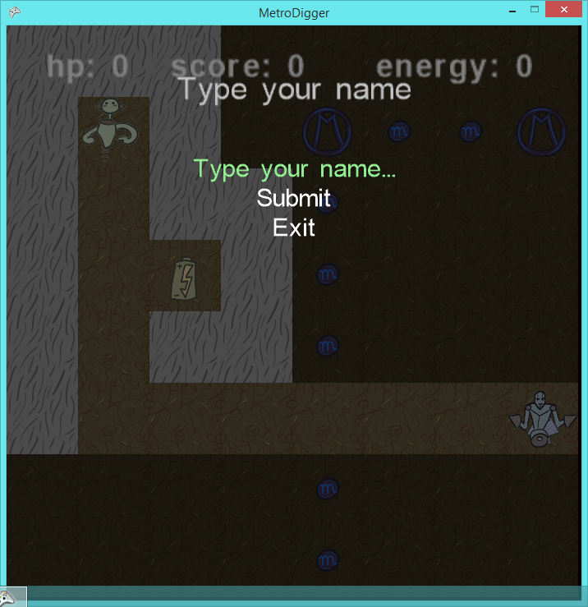

Pozwala na wpisanie nazwy użytkownika w celu zalogowania się do gry. Dopuszczalne są tylko litery alfabetu angielskiego. Po wpisaniu nazwy należy wybrać opcję ‘Submit’.

* 1. Menu główne

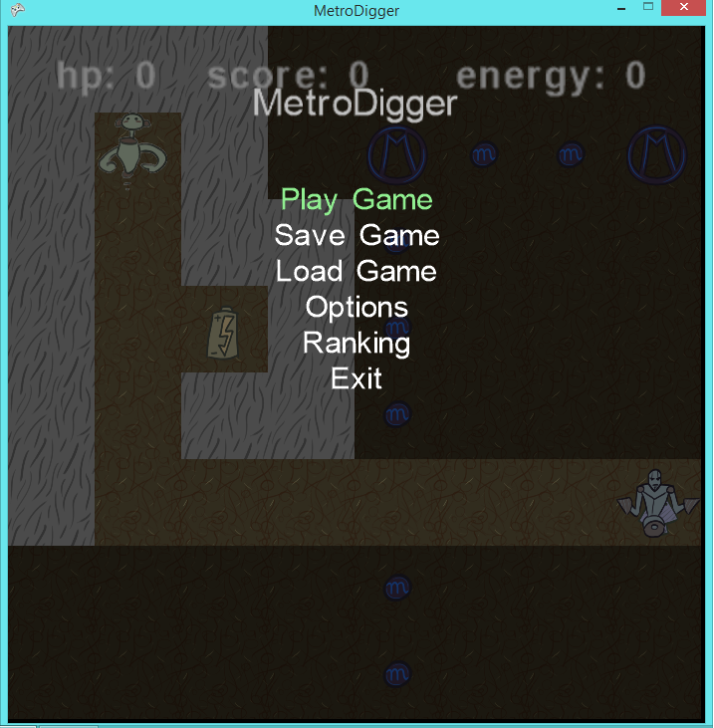

Menu główne umożliwia przejście do dowolnego podmenu gry. Składa się z następujących opcji:

* + - Play Game

Przenosi nas do menu wyboru poziomu, od którego chcemy rozpocząć nową grę.

* + - Save Game

Dostępne tylko jeżeli weszliśmy do menu wciskając Esc podczas rozgrywki. Przenosi nas do menu zapisu gry do pliku.

* + - Load Game

Przenosi nas do menu ładowania gry z pliku.

* + - Options

Włącza menu opcji.

* + - Ranking

Włącza menu z rankingami.

* + - Exit

Wyłącza grę.

* 1. Menu wyboru poziomu

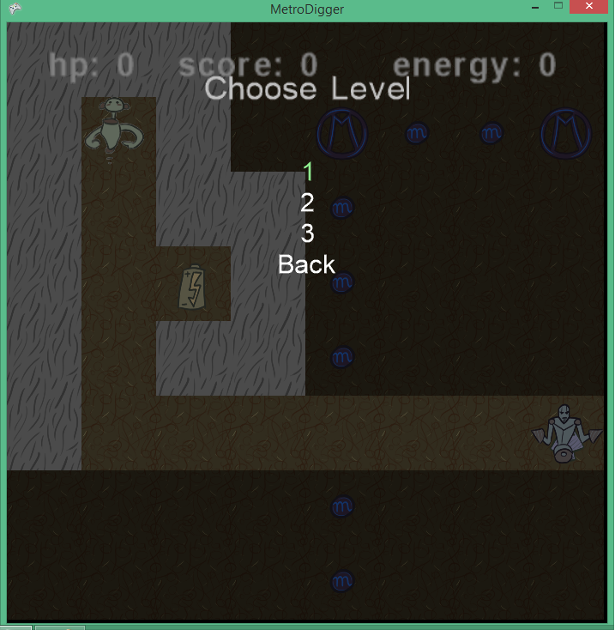

W tym menu mamy wybór poziomu, od którego chcemy rozpocząć nową grę. Jeżeli dopiero zaczynamy zabawę z MetroDigger jedyną możliwością jest wybór poziomu 1, lecz z momentem ukończenia go zostanie odblokowany poziom 2 itd. Opcja ‘Back’ pozwala powrócić do menu głównego.

* 1. Menu rozgrywki

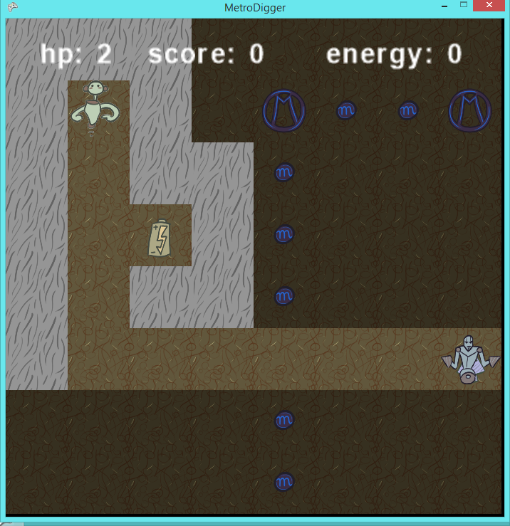

Po wybraniu numeru poziomu, od którego chcemy rozpocząć grę zostajemy przekierowani do ekranu gry. O samej rozgrywce dowiemy się więcej w kolejnym rozdziale instrukcji. Przy wciśnięciu klawisza Esc zostajemy przekierowani do omawianego już ekranu głównego, jednak w takim przypadku ma on dostępną opcję ‘Save Game’. Jeżeli chcemy powrócić do gry, po prostu ponownie wciskamy Esc.

* 1. Menu przegranej gry

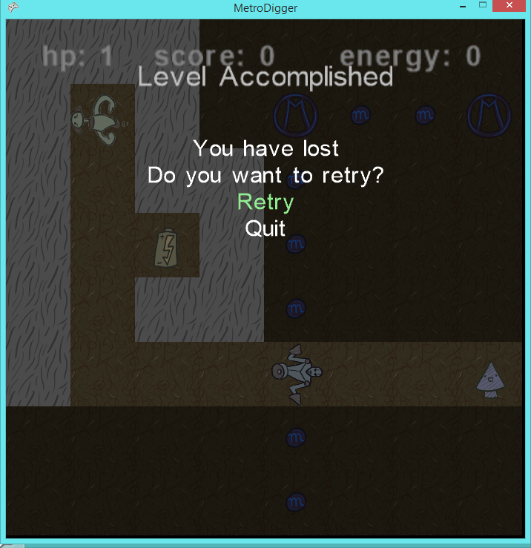

Kiedy zdarzy nam się przegrać grę zostajemy przeniesieni do ekranu przegranej gry, gdzie widnieje pytanie, co chcemy teraz zrobić. Mamy do dyspozycji opcję ponowienia poziomu oraz wyjścia do głównego menu gry.

* 1. Menu wygranej gry

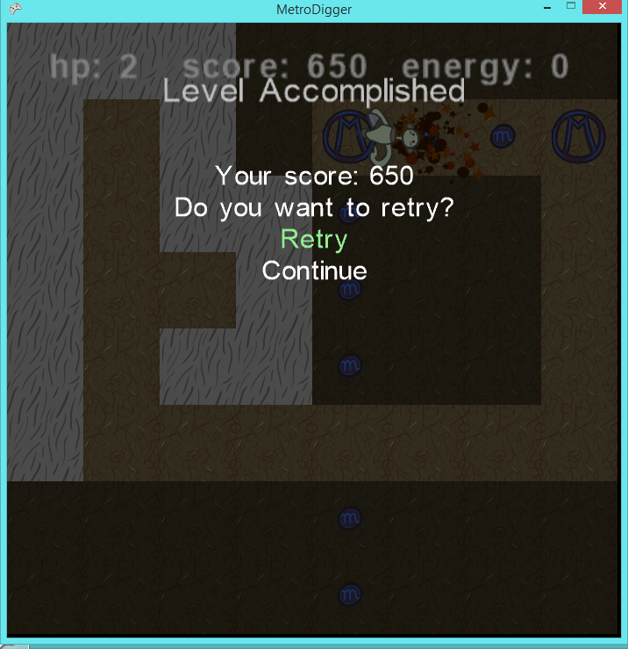

Gdy natomiast uda nam się przejść poziom, zobaczymy menu wygranej gry, które daje nam możliwość ponowienia poziomu lub przejścia do kolejnego.

* 1. Menu rankingu

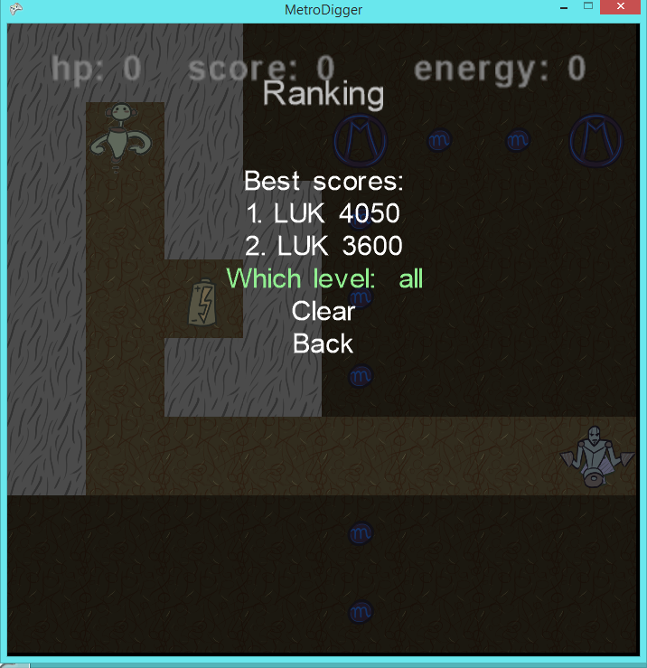

Gdy uda nam się przejść wszystkie poziomy zostajemy przekierowani do menu rankingu, w którym widnieją najlepsze wyniki. Za pomocą opcji ‘Which level’ mamy możliwość wyboru, ranking którego poziomu chcemy oglądać. Istnieje również możliwość wyświetlenia rankingu najlepszych wyników dla całej gry. W celu zmiany poziomu wciskamy Enter. Możemy również dla każdego poziomu wyczyścić ranking przez wybór opcji ‘Clear’. Do tego ekranu możemy dostać się również w standardowy sposób przez menu główne.

* 1. Menu zapisu gry

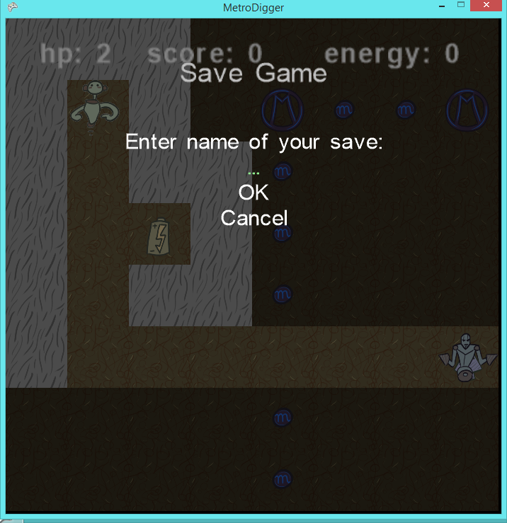

Menu zapisu gry umożliwia zapis do pliku aktualnie toczonej rozgrywki. W celu dokonania zapisu wpisujemy nazwę pliku, do którego chcemy zapisać swoją grę i wybieramy opcję ‘OK’. Zostajemy wtedy automatycznie przeniesieni do menu głównego, w którym po wciśnięciu Esc możemy powrócić do dalszej gry.

* 1. Menu wczytania gry

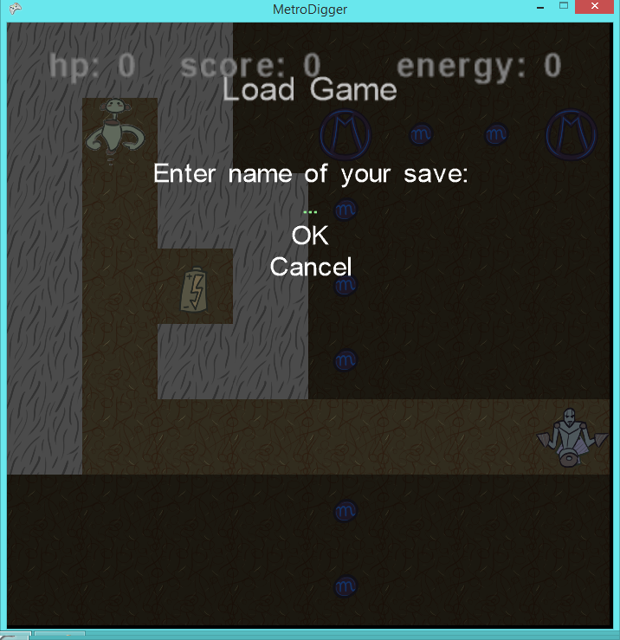

To menu gry umożliwia wczytanie z pliku uprzednio zapisanej gry. W tym celu wpisujemy nazwę pliku, do którego wcześniej zapisaliśmy swoją grę. Po wciśnięciu Enter zostajemy automatycznie przeniesieni do ekranu rozgrywki.

* 1. Menu opcji

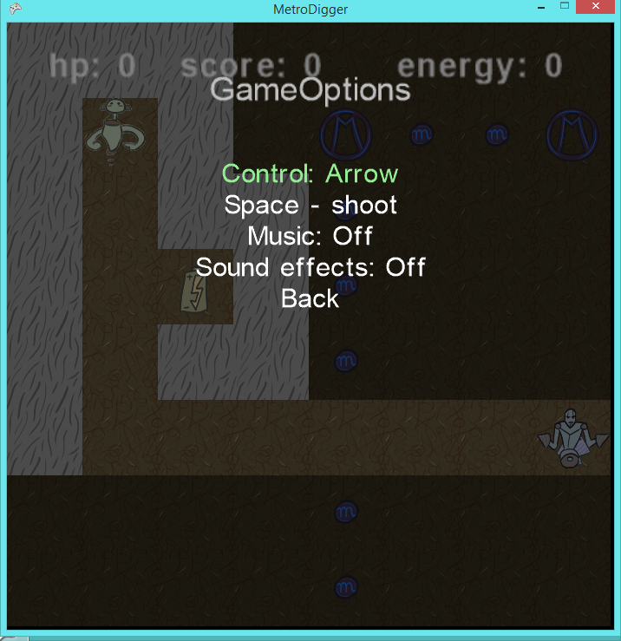

Menu opcji dostępne z menu głównego pozwala na wybór następujących opcji gry:

* + - **Sterowanie**

W celu zmiany pomiędzy strzałkami a WSAD wciskamy Enter przy zaznaczonej opcji ‘Control’.

* + - **Muzyka**

W celu włączenia/wyłączenia muzyki w grze wciskamy Enter przy zaznaczonej opcji ‘Music’.

* + - **Efekty** **dźwiękowe**

W celu włączenia/wyłączenia efektów dźwiękowych w grze wciskamy Enter przy zaznaczonej opcji ‘Sound Effects’.

1. Rozgrywka

Rozgrywka polega na kierowaniu robotem gracza w celu oczyszczenia pół oznaczonych symbolem metra. Domyślnie sterowanie ruchem odbywa się poprzez użycie klawiszy klawiatury: góra/dół/lewo/prawo, a sterowanie strzałem poprzez użycie klawisza ’space’. Dozwolone są zmiany ustawienia sterowania opisane przy okazji OptionsMenu.

W górnej części ekranu znajdują się informacje o:

* Zdobytych dotychczas punktach.
* Ilości pozostałych dodatkowych żyć.
* Zdobytych źródłach energii.
  1. Rozpoczęcie gry

Gracz zaczyna grę z dwoma życiami na pierwszym poziomie, a na początku każdego następnego poziomu liczba żyć jest równa największej liczbie żyć z jaką kiedykolwiek graczowi udało się do tego poziomu dotrzeć.

* 1. Przebieg rozgrywki

Rozgrywka polega na wierceniu tunelów w celu oczyszczenia miejsca pod budowę metra. Bohaterka potrafi podnosić przedmioty znajdujące się na mapie, które mogą jej pomóc w osiągnięciu celu gry. Na planszy znajdują się również oponenci, którzy będą się starali ten cel utrudnić. Jeśli któryś z przeciwników dotknie Hani zostaje ona zniszczona. Jeśli wciąż posiada dodatkowe życia to ich liczba jest zmniejszana o jeden, a Hania zostaje odbudowana w punkcie startowym. Przeciwnicy nie wchodzą na pole startowe bohatera. Mapa składa się z obszarów o różnej dostępności. Wszystkie wymienione obiekty są szczegółowo omówione w sekcji ‘mapa’.

* 1. Zakończenie gry

Rozgrywka kończy się w następujących przypadkach:

* Gracz przegrywa, gdy utraci wszystkie życia.
* Gracz wygrywa, gdy oczyści z gleby lub wody każde pole zaznaczone jako plac budowy stacji metra.
  1. Punktacja

W momencie zakończenia gry w ww. przypadkach wynik dopisywany jest do rankingu.

W przypadku zakończenia gry rozpoczętej od innego poziomu niż pierwszy wynikiem jest najwyższy wynik zdobyty w poziomach go poprzedzających zsumowany z liczbą punktów zdobytych w bieżącej rozgrywce. Co 10000 punktów gracz otrzymuje nowe życie. Każde przejście z pola tunelu na sąsiednie pole tunelu daje dodatkowe 50 punktów. Liczba punktów za zabicie wroga / wykopanie tunelu jest opisana w sekcji ‘Postaci’;

* 1. Mapa

Każda plansza składa się z siatki kwadratów. Ruch bohaterki i jej wrogów polega na przesuwaniu się z jednego kwadratu na drugi bezpośrednio sąsiadujący (nie jest możliwe przechodzenie ukośnie ani zatrzymanie się pomiędzy polami planszy).

* 1. Obiekty w grze
     1. Bohaterowie
     + Bohaterką gry jest Hydroodporny Automat Narzędziowy Inicjujący Abolicję - **Hania**. Jej celem jest zbudowanie linii metra łączącej ludzkie osady. Gracz porusza postacią po ekranie wykopując nowe tunele pod nową linię metra. W bezpośrednim kontakcie z innym robotem Hania zostaje zniszczona. Jest jednak wyposażona w laser do cięcia, którego może użyć jako broni do walki. Każdy strzał który trafi innego robota niszczy go od razu, jednak wyczerpuje również baterie Hani. Aby móc ponownie skorzystać z lasera bohaterka musi zebrać źródła energii umieszczone na planszy. Laser leci z dwukrotną prędkością postaci, która go wystrzeliła i po trafieniu w dowolnego robota lub glebę, niszczy je. Gracz za każdego zniszczonego wroga otrzymuje 500 punktów.
     + **Robot zwiadowczy** – Stworzony przez ludzi do mapowania podziemnych korytarzy. Po wojnie z ludźmi stały się wrogo nastawione do każdego robota innego typu niż roboty zwiadowcze i górnicze. Wyposażony jest w laser, jednak nie posiada energii do zasilenia go. Może zebrać świder, by zmienić się w robota górniczego. Może również zebrać źródło energii do zasilenia lasera.
     + **Robot górniczy** – Stworzony przez ludzi do wydobywania minerałów. Tak jak roboty zwiadowcze po wojnie stały się wrogo nastawione do innych robotów. Wyposażony jest w laser działający tak samo jak w przypadku robota zwiadowczego. Posiada świder pozwalający mu wykopywać korytarze. Odporny na wodę.
     1. Inne obiekty
     + **Źródło energii** – Służy do zasilenia lasera. Ilość zebranych źródeł energii wyświetlana jest u góry każdego poziomu. Licznik zebranych źródeł energii zeruje się na początku każdego poziomu.
     + **Świder** – Zebrany przez gracza odblokowuje Hani możliwość kopania (od tej pory Hania jest wyposażona w świder, co jest widoczne na grafice przedstawiającej główną bohaterkę). Zebrany przez robota zwiadowczego zmienia go w robota górniczego, nie daje mu jednak odporności na wodę.
     + **Kamień** – spada pod wpływem grawitacji. Próba wejścia na pole z kamieniem skutkuje przepchnięciem go na sąsiednie pole, o ile jest wolne. Spadający kamień niszczy roboty i przedmioty.



* + - **Plan tunelu** – oczyszczenie tego pola z gleby daje 100 punktów, zaś oczyszczenie go z wody – 150 punktów. W obu przypadkach ten znacznik znika z planszy. Przechodząc na to pole z innego pola tego typu daje bonus w postaci 50 punktów.



* + - **Plan budowy stacji** – oczyszczenie tych pól z wody i gleby jest konieczne do ukończenia poziomu.
    1. Obszary terenu
    - **Gleba** – Wejście na to pole wymaga świdra i zajmuje dwa razy więcej czasu niż na wolne pole.



* + - **Lita skała** – Wejście na to pole jest niemożliwe



* + - **Woda** – Rozlewa się pod wpływem grawitacji, niszczy każdego robota zwiadowczego, którego dotknie.
  1. Poziomy

W grze mamy do dyspozycji 3 poziomy pokazane na poniższych ilustracjach:

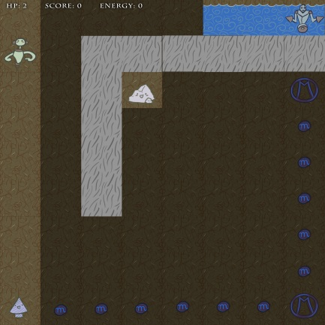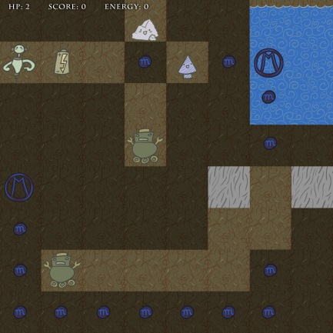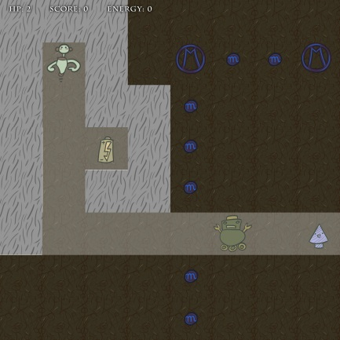

1. Uwagi

Pomimo faktu, iż gra jest niesamowicie wciągająca ostrzegamy, iż granie powyżej jednej godziny dziennie może doprowadzić do negatywnych skutków zarówno zdrowotnych jak i społecznych. Niestety gra nie zawiera trybu multiplayer, więc może pozostawić Cię na całe dnie w odosobnieniu, chcącego przejść najtrudniejszy poziom i pobić rekord punktowy.

1. Dla dewelopera
   1. Struktura folderu z grą

Poziomy oraz zapisane gry można dowolnie modyfikować. W tym celu opiszemy strukturę wewnętrzną folderu zawierającego grę MetroDigger. Odradzamy modyfikację tej struktury, gdyż może to doprowadzić do nieodwracalnej utraty funkcjonalności gry. Folder z grą zawiera następujące podfoldery zawierające pliki w formacie xml:

* + - best_scores

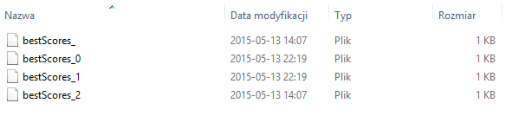

Zawiera najlepsze wyniki dla każdego poziomu. bestScores_ zawiera najlepsze wyniki z całej gry.

* + - levels

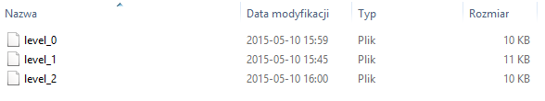

Zawiera oryginalne 3 pierwsze poziomy gry. Jeżeli numery poziomów tworzą spójny ciąg od 0 do n, zostaną wczytane przez grę. Jeżeli chciałbyś stworzyć nowy poziom, w tym przypadku oznacz go numerem 4, a zostanie dodany do listy w grze.

* + - logs

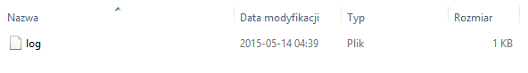

Ten folder zawiera logi z gry. Jeżeli gra sprawia problemy, możesz dać nam znać jaki jest wpis w logu w problematycznym momencie.

* + - saved_games

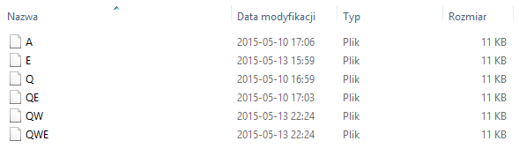Ten folder służy zarówno do zapisu gry przez użytkownika jak i do późniejszego odczytania jej. Pliki w tym folderze są w identycznym formacie, co pliki w folderze levels.

* + - users

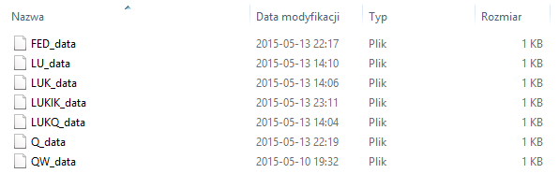

Tutaj zapisywane są informacje na temat użytkowników: poziomy które do tej pory przeszli oraz ich najlepszy wynik w danym poziomie.

* 1. Struktura plików w folderze levels

Zalecamy modyfikację jedynie wnętrza folderu levels w celu dodania nowych poziomów. Struktura pliku z zapisanym poziomem jawi się następująco:

<?xml version="1.0" encoding="utf-8"?>

<LevelDto xmlns:xsi="http://www.w3.org/2001/XMLSchema-instance" xmlns:xsd="http://www.w3.org/2001/XMLSchema">

<Width>8</Width>

<Height>8</Height>

<Player>

<Position>

<X>1</X>

<Y>1</Y>

</Position>

<Score>0</Score>

<Lives>2</Lives>

<PowerCells>0</PowerCells>

<HasDrill>false</HasDrill>

</Player>

<Miners>

<MinerDto>

<Position>

<X>7</X>

<Y>5</Y>

</Position>

</MinerDto>

</Miners>

<Drills>

<EntityDto>

<Position>

<X>7</X>

<Y>5</Y>

</Position>

</EntityDto>

</Drills>

<PowerCells>

<EntityDto>

<Position>

<X>2</X>

<Y>3</Y>

</Position>

</EntityDto>

</PowerCells>

<Terrains>

<TerrainDto>

<Position>

<X>0</X>

<Y>0</Y>

</Position>

<Type>Rock</Type>

</TerrainDto>

<TerrainDto>

<Position>

<X>0</X>

<Y>1</Y>

</Position>

<Type>Rock</Type>

</TerrainDto>

...

Width i Height to wymiary planszy.

Player.Position.X i Player.Position.Y to początkowe położenie gracza.

Player.Score to aktualny wynik.

Player.Lives to aktualna liczba żyć gracza.

Player.PowerCells i Player.HasDrill mówią, czy i ile gracz posiada baterii i wierteł

Miners to lista robotów górniczych. Posiadają one jedynie położenie analogiczne do Playera. Inne obiekty gry również są zapisane analogicznie.

Należy pamiętać o poprawnej strukturze formatu xml, gdyż bez niej pliki nie będą widoczne w grze.